Приложение №1

к Решению собрания представителей

Ольского муниципального округа

Магаданской области

от 23.04.2025 №280-РН

«Приаэродромная территория.

Часть территории Ольского муниципального округа находится в границах приаэродромной территории аэродрома Магадан (Сокол), установленной приказом Росавиации от 03.06.2020 № 532-п. Она обеспечивает безопасность полетов воздушных судов, возможность перспективного развития аэропорта, а также исключает негативное воздействие оборудования аэродрома и полетов воздушных судов на здоровье человека и окружающую среду. На приаэродромной территории выделяются 7 подзон, в которых устанавливаются ограничения использования объектов недвижимости и осуществления деятельности. На территории Ольского муниципального округа распространены ограничения по 4, 5, 6 и 7 подзонам, попадающие на земли лесного фонда. На территории в границах этих зон накладываются следующие ограничения:

- четвертая подзона, в которой запрещается размещать объекты, создающие помехи в работе наземных объектов средств и систем обслуживания воздушного движения, навигации, посадки и связи, предназначенных для организации воздушного движения и расположенных вне первой подзоны;

- пятая подзона, в которой запрещается размещать опасные производственные объекты, функционирование которых может повлиять на безопасность полетов воздушных судов;

- шестая подзона, в которой запрещается размещать объекты, способствующие привлечению и массовому скоплению птиц.

- седьмая подзона, в которой установлен перечень ограничений использования земельных участков в целях предотвращения негативного физического воздействия на здоровье человека, выраженного в виде несоответствия эквивалентного уровня звука, возникающего в связи с полетами воздушных судов, санитарно-эпидемиологическим требованиям.»

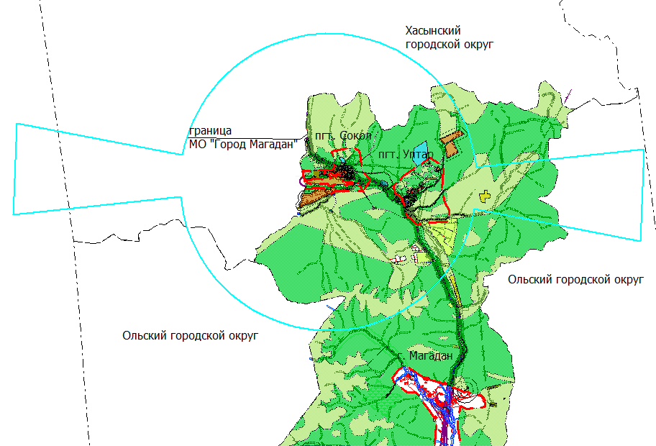

***-*** предлагаемая к отображению 3, 4, 5,6,7 подзоны приаэродромной территории аэродрома Магадан (Сокол)»